

Первичная профсоюзная организация МБОУ ДО «Центр дополнительного образования» города Кызыла республики Тыва



Кызыл – 2020

ПУБЛИЧНЫЙ ГОДОВОЙ ОТЧЕТ
ПЕРВИЧНОЙ ПРОФСОЮЗНОЙ ОРГАНИЗАЦИИ
ЗА 2020 ГОД

Первичная профсоюзная организация в нашем учреждении создана общим собранием работников 14 февраля 2020г. На сегодняшний день она насчитывает 58 членов, что составляет 87.87% от общего состава работников. В состав профсоюзного комитета входит 10 человек, из них в контрольно- ревизионную комиссии - 3 человека.
Членами профсоюза являются все представители администрации, педагоги дополнительного образования и технический персонал, кроме педагогов –совместителей.
Профсоюз сегодня — это единственная организация, которая защищает социально — экономические права работников, добивается выполнения социальных гарантий, улучшает микроклимат в коллективе.Всю свою работу первичная профсоюзная организация строит на принципах социального партнерства и сотрудничества с администрацией школы. Только в таком коллективе, где профком и администрация заинтересованы в создании хороших условий труда для сотрудников, они будут чувствовать себя комфортно и уверенно.
С администрацией ЦДО у профсоюзного комитета сложились партнерские отношения: профком принимает участие в согласовании нормативных и локальных документов, распределении фонда стимулирования труда. Члены профкома входят в состав всех комиссий. Основным инструментом социального партнерства между работодателем и Профсоюзной организацией является Коллективный договор, который регулирует вопросы условий труда, организации отдыха, предоставления льгот и гарантий работникам общеобразовательного учреждения.
Договор позволяет расширить рамки действующего трудового законодательства, улучшить условия труда и быта работников, оказать им материальную помощь. Сегодня все работники ЦДО, независимо от принадлежности к профсоюзу, пользуются социальными льготами, предоставляемыми им в соответствии с коллективным договором.
Большое значение в работе профсоюзной организации является информирование работников. Для этого создана группа в вайбере, где размещается необходимая профсоюзная информация.
Председатель профсоюзной организации доводит до сведения администрации и коллектива решения и постановления вышестоящей профсоюзной организации.
Охрана труда – одна из приоритетных задач в ЦДО, где каждый отвечает за жизнь и здоровье детей. Совместными усилиями администрации и профкома была разработана техническая документация, осуществлялись рейды по охране труда, контролировались температурный и осветительный режимы, выполнение санитарно-гигиенических норм. В учреждении заведены журналы по ТБ и проведены инструктажи с работниками. Созданы уголки и стенды: «Действия при чрезвычайной ситуации», «Терроризм – угроза обществу», Правила дорожного движения», «Пожарная безопасность» «Охрана труда».
Задача по сплочению коллектива – одна из главных задач профсоюзного комитета. Мы хотим, чтобы все работники: администрация, педагоги и технический персонал были объединены не только профессиональной деятельностью, а чтобы коллектив участвовал в жизни каждого сотрудника, помогал решать проблемы, радовался и огорчался вместе с ними: мы чествуем юбиляров, поздравляем молодых мам, готовы выделить материальную помощь в трудных ситуациях. Для поддержания здоровой, жизнерадостной атмосферы в коллективе планировалась культурно — просветительская работа и оздоровительная. Но, в связи с коронавирусом, успели провести только День учителя. А вот воспользоваться своим правом на получениесанаторно – курортного лечения воспользоваться никто не смог.
У профсоюзного комитета есть, над чем работать. В перспективе – новые проекты по мотивации вступления в профсоюз, культурно – массовой и спортивно – оздоровительной работе, развитие информационной политики и социального партнерства.
Председатель МБОУ ДО ЦДО г. Кызыла
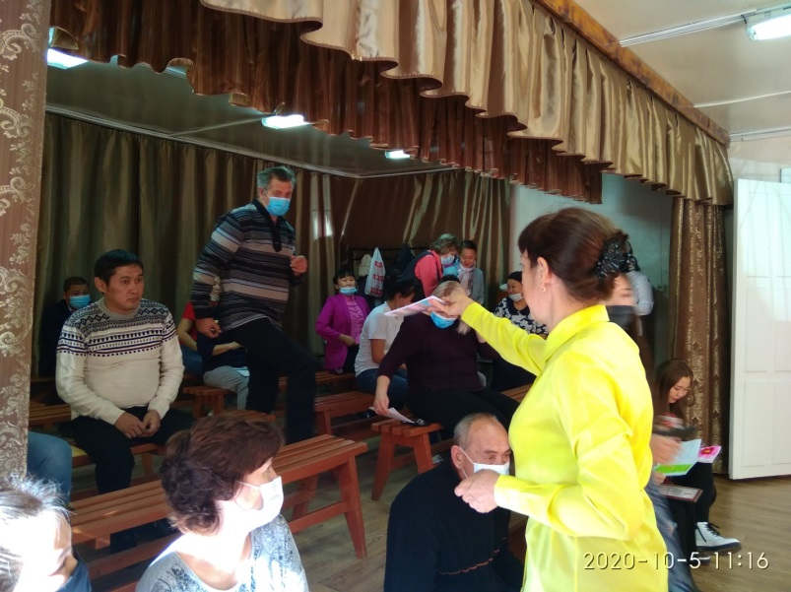
Белкина И. В.

Публичный отчет опубликован на сайте ЦДО
